**Hierarquia**

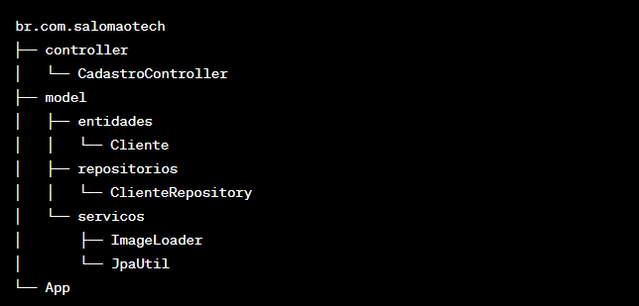

Aqui estão as etapas na ordem da hierarquia de pacotes:

1. **Pacote br.com.salomaotech**: Este é o pacote raiz do aplicativo.
2. **Pacote controller**: Contém a classe **CadastroController**, que é o controlador principal do aplicativo.
3. **Pacote model**: Agrupa classes relacionadas ao modelo de dados e funcionalidades principais do aplicativo.
   * **Pacote entidades**: Contém a classe **Cliente**, que representa uma entidade de cliente e define sua estrutura.
   * **Pacote repositorios**: Contém a classe **ClienteRepository**, responsável por operações de banco de dados relacionadas a clientes, como persistência, consulta e remoção.
   * **Pacote servicos**: Contém as classes **ImageLoader** e **JpaUtil**.
     + **ImageLoader**: Fornece serviços relacionados a imagens, como leitura de bytes de imagens e redimensionamento de imagens para exibição.
     + **JpaUtil**: É um utilitário para gerenciar conexões JPA, fornecendo um **EntityManager** para operações de banco de dados.
4. **Classe App**: É a classe de ponto de entrada principal do aplicativo, localizada diretamente no pacote raiz. No método **main**, cria-se uma instância do **CadastroController** e inicia-se a interface do usuário e as operações de cadastro de clientes.

Essa hierarquia de pacotes representa a estrutura organizacional do aplicativo, onde cada pacote ou classe desempenha um papel específico na funcionalidade geral do sistema.